**МКДОУ «Детский сад №2 с. Сергокала»**

**Новогодний утренник в старшей группе**

**«Чудеса у новогодней елки»**

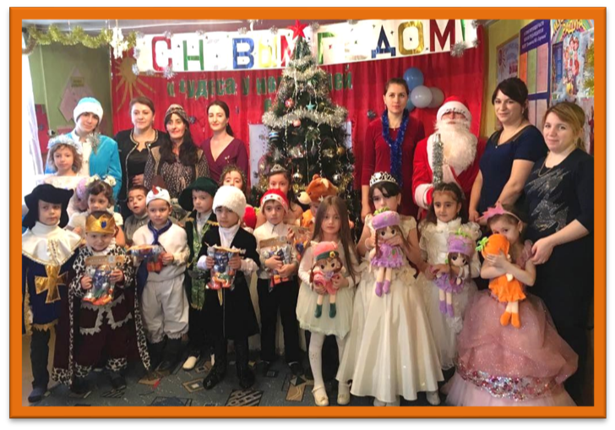

**Подготовили:**

**Муз. Рук.: Магомедова З. М-С.**

**Воспитатель: Гаджиева С. Г.**

**2017г.**